Resource: unfoldingWord® Open Bible Stories
unfoldingWord® Open Bible Stories © 2022 unfoldingWord. Released under CC BY-SA 4.0 license. unfoldingWord® Open Bible Stories has been adapted in the following languages: Tok Pisin, Arabic (عربي), French (Français), Hindi (हिंदी), Indonesian (Bahasa Indonesia), Portuguese (Português), Russian (Русский), Spanish (Español), Swahili (Kiswahili), and Simplified Chinese (简体中文) from unfoldingWord® Open Bible Stories © 2022 unfoldingWord. Released under CC BY-SA 4.0 license by Mission Mutual

unfoldingWord® Open Bible Stories

13. इस्राएलसँग परमेश्‍वरको करार
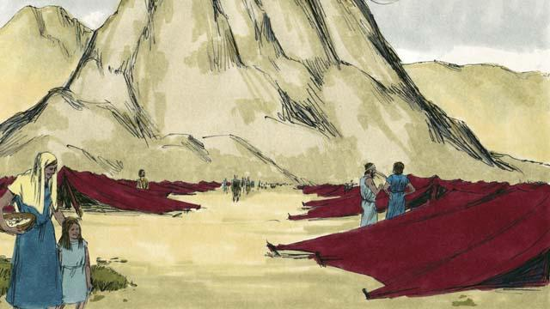
इस्राएलीहरू लाल समुद्र पार गरेपछि परमेश्‍वरले तिनीहरूलाई उजाड स्थानबाट भएर सिनै पर्वतमा डोर्‍याउनुभयो । यो त्यहि पर्वत थियो जहाँ मोशाले जलिरहेको पोथ्रा देखेका थिए । मानिसहरूले आफ्ना पालहरू पर्वतको तलतिर टाँगे ।
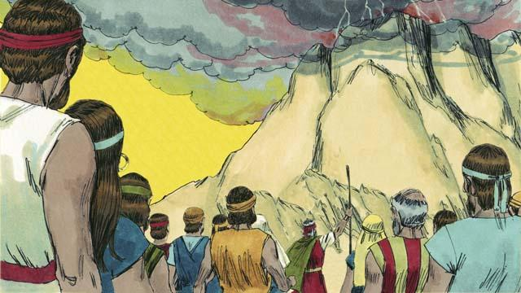
परमेश्‍वरले मोशा र इस्राएलका मानिसहरूलाई भन्‍नुभयो, “यदि तिमीहरूले मेरो आज्ञा मान्यौ र मेरो करार पालना गर्‍यौ भने, तिमीहरू मेरा सम्पति, पूजाहारीहरूको एक राज्य र एक पवित्र जाति हुनेछौ ।”
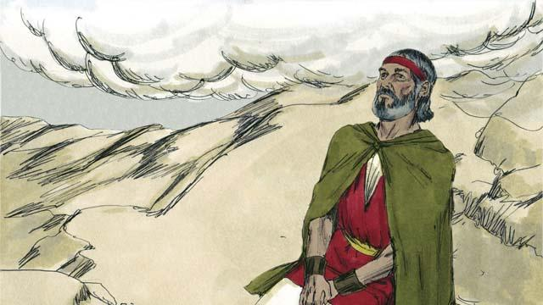
तीन दिनसम्‍म, मानिसहरूले आफैलाई आत्मिकरूपमा परमेश्‍वरको नजिक जानको निम्ति आफैलाई तयार गराए। तब परमेश्‍वर सिनै पर्वतमा ओर्लनु भयो। जब उहाँ आउनु भयो, त्यहाँ गर्जन, चट्याङ, धुँवा र चर्को विगुलको ध्वनिका साथ ओर्लि आउनुभयो । तब मोशा आफै त्यस पर्वतमा उक्‍लेर गए ।
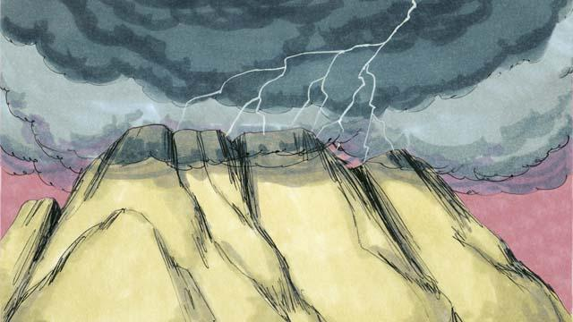
अनि परमेश्‍वरले तिनीहरूलाई त्यो करार दिनुभयो र भन्‍नुभयो, म “याहोवे हुँ, तिमीहरूका परमेश्‍वर, जसले तिमीहरूलाई मिश्रदेशको दासत्वबाट बचायो । तिमीहरूले अरू कुनै देवताहरू नपूज्‍नू ।”
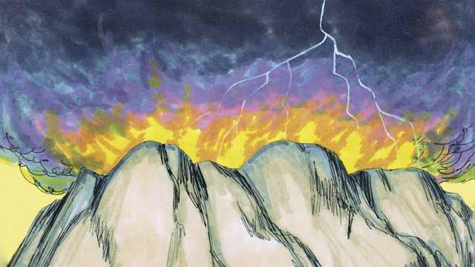
“कुनै किसिमका मूर्तिहरू नबनाउनू वा तिनीहरूलाई नपूज्‍नू, किनकि म, याहोवे, डाही परमेश्‍वर हुँ । मेरो नाउँ व्यर्थमा नलेओ । शबाथको दिन पवित्र राख्‍न नभूल्नू । त्योचाहिँ, तिम्रा सबै कामहरू ६ दिनसम्म गर, तर सातौँ दिनचाहिँ तिमीहरूका निम्ति विश्राम गर्ने र मलाई सम्झने दिन हो ।”
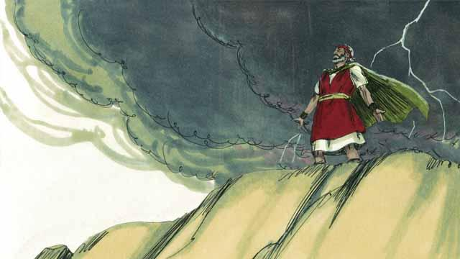
“आफ्ना आमा-बुबाको आदर गर्नू । हत्या नगर्नू । व्यभिचार नगर्नू । चोरी नगर्नू । झुट नबोल्नू । आफ्नो छिमेकीको स्वास्‍नी, उसको घर, अथवा उसका केही कुराको लोभ नगर्नू ।”

परमेश्‍वरले दिनु भएको आज्ञा पालन गर्न सबै मानिसहरु सहमत भए। उनिहरु परमेश्‍वरको विशेष मानिसहरू र उहाँलाई मात्र आराधना गर्न राजि भए ।
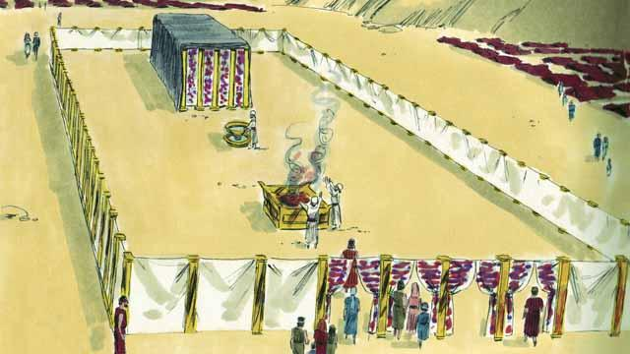
परमेश्‍वरले इस्राएलीहरूलाई आफूले चाहनुभएको जस्तो पालको निर्माण गर्न विस्तृत नमुना पनि दिनुभयो । त्यसलाई भेट हुने पाल भनिन्थ्यो र यसका दुईओटा कोठाहरू थिए, जुन एक ठूलो पर्दाले छुट्याइएको थियो । प्रधान पूजाहारीमात्र त्यस पर्दा पछाडिको कोठामा जान पाँउथे, किनकि परमेश्‍वर त्यहाँ रहनुहुन्थ्यो ।

कसैले पनि परमेश्‍वरको आज्ञा भंग गरेमा उसले एउटा पशु भेट हुने पालको अगाडि रहेको वेदीमा ल्याएर परमेश्‍वरलाई बलिकोरूपमा चढाउन सक्थ्यो । एक पूजाहारीले त्यस पशुलाई मार्थे र वेदीमा राखेर जलाइदिन्थे । बलि चढाइएको पशुको रगतले त्यस व्यक्तिको पाप ढाक्ने थियो र परमेश्‍वरको नजरमा त्यस व्यक्ति शुद्ध हुनेथियो । परमेश्‍वरले मोशाका भाइ हारून र उनका सन्तानलाई आफ्नो पूजाहारी हुन नियुक्त गर्नुभयो ।
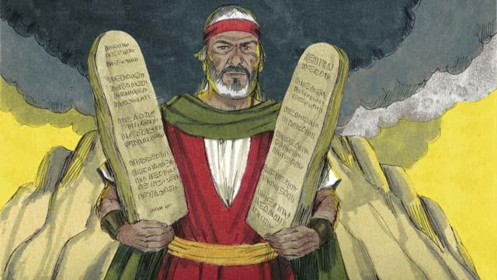
परमेश्‍वरले यी दश आज्ञाहरू दुईवटा ढुङ्गाको पाटीमा लेख्‍नुभयो र ती मोशालाई दिनुभयो । परमेश्‍वरले अरू पनि थुप्रै व्यवस्था र कानुनहरू पालन गर्न दिनुभयो । यदि तिनीहरूले यी व्यवस्थाहरू पालन गरेमा परमेश्‍वरले तिनीहरूलाई आशिष् दिनुहुने र तिनीहरूको रक्षा गर्नुहुने प्रतिज्ञा गर्नुभयो । यदि तिनीहरूले यी आज्ञाहरू भंग गरेमा तिनीहरूलाई परमेश्‍वले दण्ड दिनुहुने थियो ।
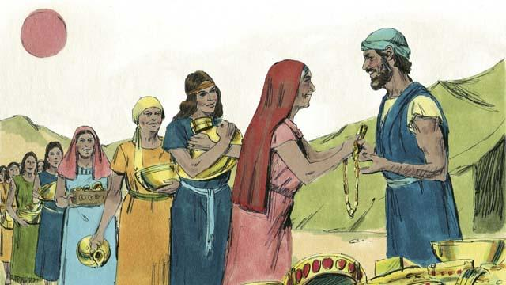
धेरै दिनसम्म, मोशा परमेश्‍वरसँग बात-चित गर्नको निम्त सिनै पर्वतको टाकुरामा गएका थिए । मानिसहरू उनी फर्कने प्रतीक्षा गर्दा-गर्दा थाके । त्यसैले तिनीहरूले हारूनकहाँ सुनहरू ल्याए र परमेश्‍वरको सट्टामा, तिनीहरूका निम्ति एउटा मूर्ति बनाउन लगाए। यसरि तिनिहरुले परमेश्‍वरको विरुधमा ठुलो पाप गरे ।
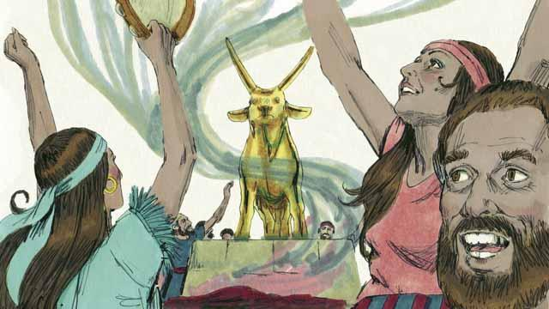
हारूनले बाछाको आकारमा सुनको एउटा मूर्ति बनाए । मानिसहरूले मुर्खतापूर्वक त्यस मूर्तिलाई पूज्‍न र बलिहरू चढाउन थाले। परमेश्‍वर तिनिहरुको पापको कारण धेरै रिसाउनु भयो । परमेश्‍वरले मोशालाई भन्‍नु भयो कि उहाँ तिनिहरुलाई नष्‍ट गर्न चाहानु हुन्‍छ । तर मोशाले तिनिहरुको निम्ति परमेश्‍वरसगँ पुकारा गरे। परमेश्‍वरले मोशाको प्रार्थना सुन्‍नु भयो र तिनिहरुलाई नष्‍ट गर्नु भएन ।
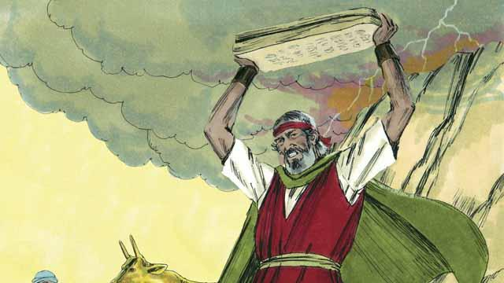
जब मोशा सिनै पर्तवतबाट तल ओर्लिए, उनले ढुङ्गाको दुई वटा सिला पाटि हातमा बोकेका थिए जस्‍मा परमेश्‍वरले दश आज्ञा लेख्‍नु भएको थियो। जब उनले त्यस मूर्ति देखे, उनी यति रिसाए कि परमेश्‍वरले उसलाई दिनुभएको दश आज्ञाका पाटीहरू फालेर फुटाइदिए ।
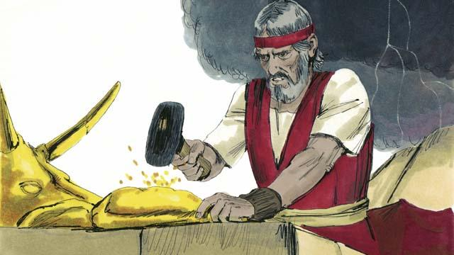
अनि मोशाले त्यस मूर्तिलाई कुटेर धुलो पारे, त्यो धुलोलाई केही पानीमा हाले र मानिसहरूलाई त्यो पानी पिउन लगाए । परमेश्‍वरले मानिसहरूमा महामारी ल्याइदिनुभयो र उनीहरूमध्ये धेरैजना मरे ।
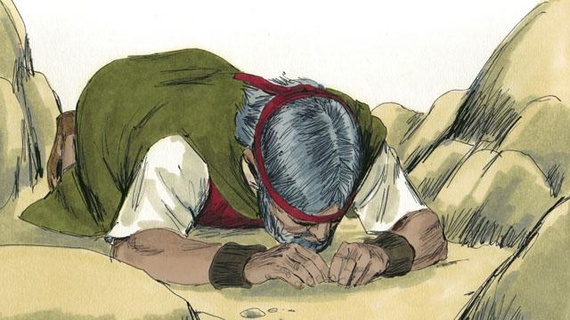
आफूले फुटाएका पहिलेका दश आज्ञाका पाटीहरूलाई मोशाले फेरि ढुङ्गाको एक नयाँ पाटीमा लेखेर पुन स्थापित गरे । तब मोशा फेरि पर्वतमाथि चढे र ती मानिसहरूलाई परमेश्‍वरले क्षमा गरिदिनुहुनको निम्ति प्रार्थना गरे। परमेश्‍वरले मोशाको बिन्ती सुन्‍नुभयो र उनीहरूलाई क्षमा दिनुभयो । अनि परमेश्‍वरले इस्राएलीहरूलाई सिनै पर्वतबाट प्रतिज्ञा गरिएको देशतिर डोर्‍याउनुभयो ।
बाइबलको कथाः प्रस्थान १९–३४ बाट

